一、下载GoogleTest(下称gtest)
https://github.com/google/googletest/tags

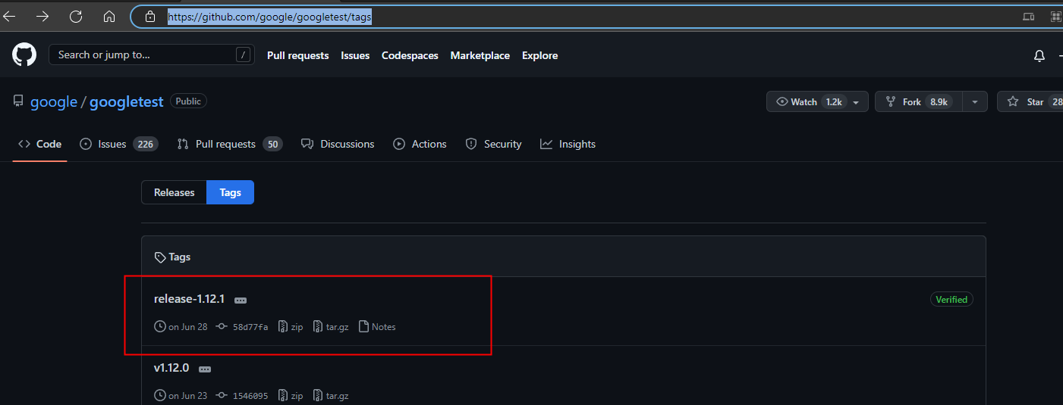

下载解压后如下：

二、编译gtest
- 进入googletest-release-1.12.1；在该目录下创建build_pc路径
$ cd googletest-release-1.12.1
$ mkdir build_pc

- 进入build_pc路径进行编译；执行以下命令
$ cmake ..
$ make
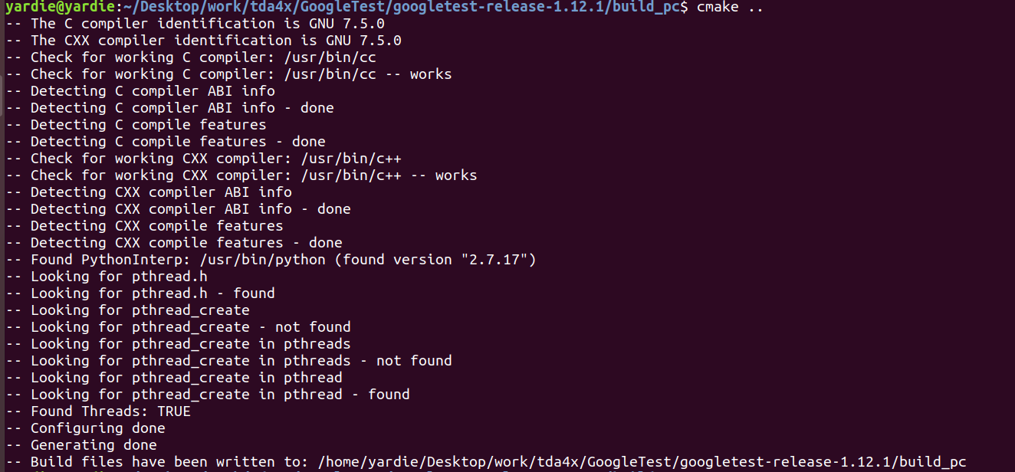

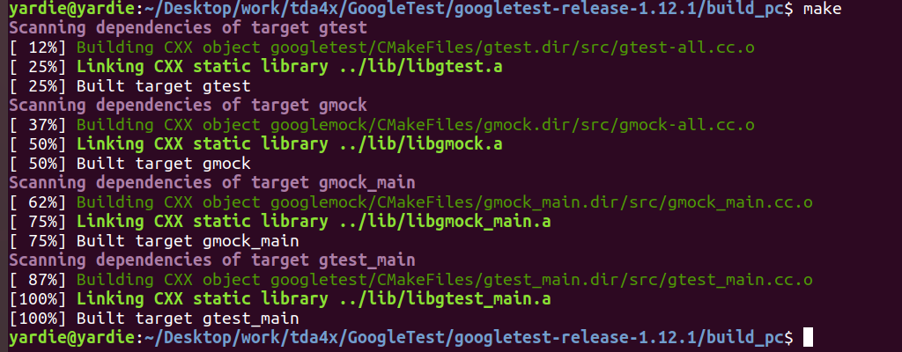
编译后在build_pc路径下生成如下文件

二、测试代码框架（任意路径，为了规范推荐与项目源码同级目录）
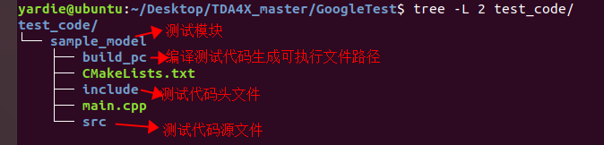

三、编译测试代码

